Tarea 7: RESUMEN BOOTSTRAP

Materia: Programación Web

Alumno: Silva Martínez José Luis

Fecha: 20 feb 2015

INTRODUCCIÓN:

INTRODUCCIÓN

Compatibilidad con los navegadores

Bootstrap ha sido pensado para utilizarse en las versiones más recientes de los navegadores de escritorio y navegadores móviles. Aunque también funciona con los navegadores más antiguos, en estos casos es posible que algunos componentes se vean peor de lo esperado.

Navegadores soportados

Concretamente, Bootstrap soporta las versiones más recientes de los siguientes navegadores y plataformas:

|  | **Chrome** | **Firefox** | **Internet Explorer** | **Opera** | **Safari** |
| --- | --- | --- | --- | --- | --- |
| Android | ✔ | ✘ | - | ✘ | - |
| iOS | ✔ | - | - | ✘ | ✔ |
| Mac OS X | ✔ | ✔ | - | ✔ | ✔ |
| Windows | ✔ | ✔ | ✔ | ✔ | ✘ |

Bootstrap también debería funcionar bien en Chromium (Linux) y Internet Explorer 7 (Windows), aunque no están soportados oficialmente.

Accesibilidad

Bootstrap 3 utiliza los estándares web de tal forma que con muy poco esfuerzo se pueden crear sitios web accesibles para personas que utilizan tecnologías de apoyo para navegar.

Saltándose el menú de navegación

Si tu menú de navegación tiene muchos elementos y se muestra justo antes del contenido principal, deberías incluir después de la etiqueta <body> un enlace que permita saltarse ese menú.

<body>

<a href="#contenido" class="sr-only">Saltar al contenido</a>

<div class="container" id="contenido">

El contenido de la página

</div>

Diseñando con rejilla

## Preparando la página

Antes de comenzar a diseñar el layout o estructura de contenidos de las páginas, es necesario realizar algunos preparativos importantes.

### Se requiere el doctype de HTML5

Bootstrap utiliza algunos elementos HTML y algunas propiedades CSS que requieren el uso del doctype de HTML5. No olvides incluir este doctype en todas tus páginas con el siguiente código:

<!DOCTYPE html>

<html lang="es">

...

</html>

### BOOTSTRAP EN MÓVILES

Bootstrap 2 incluía algunas utilidades para hacer que las páginas se adaptaran a los dispositivos móviles. Bootstrap 3 se ha creado desde cero pensando en los móviles. Así que en vez de incluir algunos estilos opcionales para móviles, todo eso ya está incluido en el propio Bootstrap. Por eso nos gusta decir que **para Bootstrap 3, los dispositivos móviles son lo más importante**.

Para que las páginas se muestren correctamente y el zoom funcione bien en los dispositivos móviles, es importante que añadas la siguiente etiqueta dentro de la cabecera <head> de las páginas:

<meta name="viewport" content="width=device-width, initial-scale=1">

Si quieres deshabilitar el zoom en tus páginas, añade la propiedad user-scalable=no a la etiqueta anterior:

<meta name="viewport" content="width=device-width, initial-scale=1, maximum-scale=1, user-scalable=no">

Al añadir la propiedad user-scalable=no, los usuarios ya no podrán hacer zoom en la página y solamente podrán hacer scroll en sus contenidos. El resultado es que el comportamiento de la página se parece más al de una aplicación móvil nativa. En cualquier caso, limitar las libertades de los usuarios puede ser contraproducente y por tanto, no te recomendamos que utilices esta opción en todos tus sitios.

### Imágenes responsive RESPONSIVE WEB DESIGN

Bootstrap 3 ya no adapta el tamaño de las imágenes automáticamente como sucedía en Bootstrap 2. Para mantener el mismo comportamiento de antes, debes añadir la clase .img-responsive a cada imagen que quieras que se comporte de manera responsive. Esta clase incluye las propiedades max-width: 100%; y height: auto; para que la imagen escale en función del tamaño del elemento en el que se encuentra.

<img src="..." class="img-responsive" alt="Imagen responsive">

### Tipografía y enlaces

Bootstrap establece una serie de estilos por defecto para la tipografía de todos los elementos y para los enlaces de la página. En concreto:

* Se establece a blanco el color de fondo del body con la propiedad background-color: white;
* Se utiliza el valor de las variables @font-family-base, @font-size-base y @line-height-basedefinidas por LESS como atributos de las propiedades tipográficas de los elementos.
* Se establece el color de los enlaces al valor de la variable @link-color de LESS y sólo se muestran los enlaces subrayados en el estado :hover

Esta primera inicialización de estilos se define en el archivo scaffolding.less.

### Normalización de estilos

Para homogeneizar los estilos iniciales en los diferentes navegadores, Bootstrap utiliza la hoja de estilos [Normalize](http://necolas.github.io/normalize.css/), que es un proyecto creado por [Nicolas Gallagher](http://twitter.com/necolas) y [Jonathan Neal](http://twitter.com/jon_neal).

### Centrando los contenidos de la página

Si quieres centrar una página respecto a la ventana del navegador, encierra sus contenidos dentro de un elemento y aplícale la clase .container:

<div class="container">

...

</div>

La anchura del contenedor varía en cada punto de ruptura del diseño para adaptarse a la rejilla. Los contenedores no se pueden anidar debido a la propiedad padding y a su anchura fija.

# Tipografía

Los estilos relacionados con la tipografía y el texto de los contenidos son esenciales en cualquierframework CSS. Por esa razón, Bootstrap 3 incluye decenas de estilos para los principales elementos utilizados en los sitios y aplicaciones web.

# TITULOS

Bootstrap 3 define estilos por defecto para todos los niveles de titulares de las páginas, desde <h1>hasta <h6>. Ejemplo:

<h1>h1. Bootstrap heading</h1>

<h2>h2. Bootstrap heading</h2>

<h3>h3. Bootstrap heading</h3>

<h4>h4. Bootstrap heading</h4>

<h5>h5. Bootstrap heading</h5>

<h6>h6. Bootstrap heading</h6>

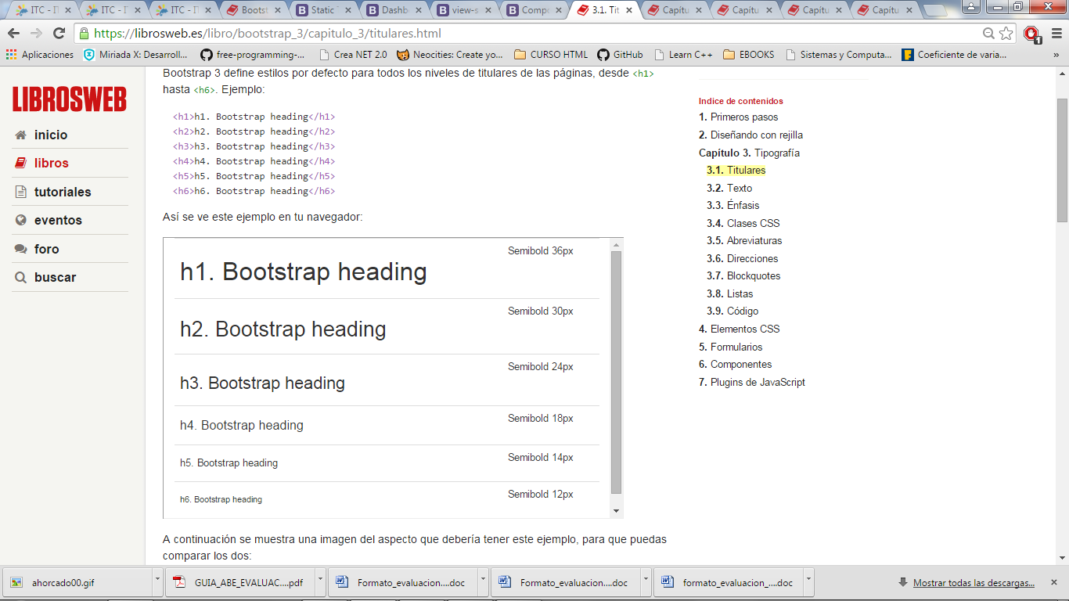

# Texto

El tamaño de letra (font-size) por defecto de Bootstrap 3 es **14px** y el interlineado (line-height) es**1.428**. Estos valores se aplican tanto al <body> como a todos los párrafos. Estos últimos también incluyen un margen inferior cuyo valor es la mitad que su interlineado (**10px** por defecto).

Ejemplo:

<p>Nullam quis risus eget urna mollis ornare vel eu leo. Cum sociis natoque penatibus et magnis dis parturient montes, nascetur ridiculus mus. Nullam id dolor id nibh ultricies vehicula.</p>

<p>Cum sociis natoque penatibus et magnis dis parturient montes, nascetur ridiculus mus. Donec ullamcorper nulla non metus auctor fringilla. Duis mollis, est non commodo luctus, nisi erat porttitor ligula, eget lacinia odio sem nec elit. Donec ullamcorper nulla non metus auctor fringilla.</p>

<p>Maecenas sed diam eget risus varius blandit sit amet non magna. Donec id elit non mi porta gravida at eget metus. Duis mollis, est non commodo luctus, nisi erat porttitor ligula, eget lacinia odio sem nec elit.</p>

Así se ve este ejemplo en tu navegador:

Y esta es la imagen del aspecto que debería tener este ejemplo:

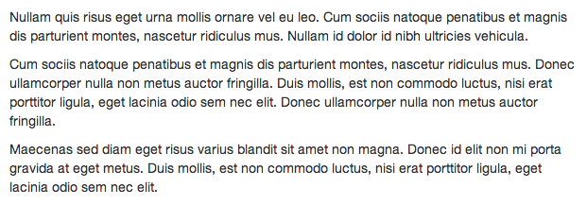

**Figura 3.3** Texto normal en Bootstrap 3

### Texto destacado

Para destacar un párrafo sobre los demás, añade la clase .lead. Ejemplo:

<p class="lead">Vivamus sagittis lacus vel augue laoreet rutrum faucibus dolor auctor. Duis mollis, est non commodo luctus.</p>

Así se ve este ejemplo en tu navegador:

Y esta es la imagen del aspecto que debería tener este ejemplo:

Texto destacado en Bootstrap 3

**Figura 3.4** Texto destacado en Bootstrap 3

### Variables de LESS

La escala tipográfica de tamaños de letra se basa en dos variables LESS definidas en el archivo**variables.less**: @font-size-base y @line-height-base.

La primera variable es el tamaño de letra base y la segunda es el interlineado base del texto. Como estos valores se utilizan para calcular los márgenes, rellenos e interlineados de todos los elementos, si modificas sus valores Bootstrap adaptará automáticamente todo el diseño.

# Clases CSS

### Clases CSS para alinear texto

Bootstrap 3 define varias clases CSS para alinear de diferentes formas el contenido de texto de los elementos.

Ejemplo:

<p class="text-left">Texto alineado a la izquierda.</p>

<p class="text-center">Texto centrado.</p>

<p class="text-right">Texto alineado a la derecha.</p>

Así se ve este ejemplo en tu navegador:

Y esta es la imagen del aspecto que debería tener este ejemplo:

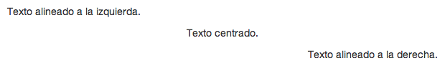

**Figura 3.8** Texto alineado en Bootstrap 3

### Clases CSS para indicar el tipo de contenido

Aunque no es una práctica recomendada desde el punto de vista de la accesibilidad, Bootstrap 3 también define varias clases CSS para mostrar el tipo de contenido a través del color del texto.

Ejemplo:

<p class="text-muted">Fusce dapibus, tellus ac cursus commodo, tortor mauris nibh.</p>

<p class="text-primary">Nullam id dolor id nibh ultricies vehicula ut id elit.</p>

<p class="text-success">Duis mollis, est non commodo luctus, nisi erat porttitor ligula.</p>

<p class="text-info">Maecenas sed diam eget risus varius blandit sit amet non magna.</p>

<p class="text-warning">Etiam porta sem malesuada magna mollis euismod.</p>

<p class="text-danger">Donec ullamcorper nulla non metus auctor fringilla.<

# Listas

### Listas no ordenadas

Utilízalas para agrupar elementos para los que su orden no importa. Bootstrap 3 también incluye los estilos adecuados para las las listas anidadas. Ejemplo:

<ul>

<li>Lorem ipsum dolor sit amet</li>

<li>Consectetur adipiscing elit</li>

<li>Integer molestie lorem at massa</li>

<li>Facilisis in pretium nisl aliquet</li>

<li>Nulla volutpat aliquam velit

<ul>

<li>Phasellus iaculis neque</li>

<li>Purus sodales ultricies</li>

<li>Vestibulum laoreet porttitor sem</li>

<li>Ac tristique libero volutpat at</li>

</ul>

</li>

<li>Faucibus porta lacus fringilla vel</li>

<li>Aenean sit amet erat nunc</li>

<li>Eget porttitor lorem</li>

</ul>

Así se ve este ejemplo en tu navegador:

Y esta es la imagen del aspecto que debería tener este ejemplo:

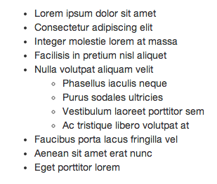

**Figura 3.16** Listas no ordenadas en Bootstrap 3

### Listas ordenadas

En este caso, el orden de los elementos sí es importante y por eso se muestran numerados. Ejemplo:

<ol>

<li>Lorem ipsum dolor sit amet</li>

<li>Consectetur adipiscing elit</li>

<li>Integer molestie lorem at massa</li>

<li>Facilisis in pretium nisl aliquet</li>

<li>Nulla volutpat aliquam velit</li>

<li>Faucibus porta lacus fringilla vel</li>

<li>Aenean sit amet erat nunc</li>

<li>Eget porttitor lorem</li>

</ol>

Así se ve este ejemplo en tu navegador:

Y esta es la imagen del aspecto que debería tener este ejemplo:

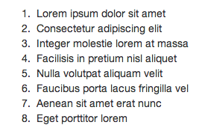

**Figura 3.17** Listas ordenadas en Bootstrap 3

**Listas sin estilo**

Como resulta muy habitual mostrar las listas sin viñetas y sin margen izquierdo, Bootstrap 3 incluye una clase CSS llamada .list-unstyled para aplicar esos estilos.

La única pega de esta clase es que sólo se aplica a los elementos de una lista y no a los elementos de sus listas anidadas. Así que si quieres aplicar los estilos a todos los elementos, añade la clase .list-unstyled también a las listas anidadas. Ejemplo:

<ul class="list-unstyled">

<li>Lorem ipsum dolor sit amet</li>

<li>Consectetur adipiscing elit</li>

<li>Integer molestie lorem at massa</li>

<li>Facilisis in pretium nisl aliquet</li>

<li>Nulla volutpat aliquam velit

<ul>

<li>Phasellus iaculis neque</li>

<li>Purus sodales ultricies</li>

<li>Vestibulum laoreet porttitor sem</li>

<li>Ac tristique libero volutpat at</li>

</ul>

</li>

<li>Faucibus porta lacus fringilla vel</li>

<li>Aenean sit amet erat nunc</li>

<li>Eget porttitor lorem</li>

</ul>

Así se ve este ejemplo en tu navegador:

Y esta es la imagen del aspecto que debería tener este ejemplo:

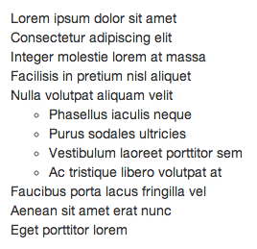

**Figura 3.18** Listas sin estilo en Bootstrap 3

### Listas en línea

También resulta habitual mostrar los elementos de una lista horizontalmente, como por ejemplo en el menú principal de navegación. Para ello, Bootstrap 3 define una clase CSS llamada .inline-block. Ejemplo:

<ul class="list-inline">

<li>Lorem ipsum</li>

<li>Phasellus iaculis</li>

<li>Nulla volutpat</li>

</ul>

Así se ve este ejemplo en tu navegador:

Y esta es la imagen del aspecto que debería tener este ejemplo:

Listas en línea en Bootstrap 3

**Figura 3.19** Listas en línea en Bootstrap 3

### Listas de definición

No se utilizan mucho, pero Bootstrap 3 también incluye estilos por defecto para las listas de definición, formadas por pares término + definición. Ejemplo:

<dl>

<dt>Description lists</dt>

<dd>A description list is perfect for defining terms.</dd>

<dt>Euismod</dt>

<dd>Vestibulum id ligula porta felis euismod semper eget lacinia odio sem nec elit.</dd>

<dd>Donec id elit non mi porta gravida at eget metus.</dd>

<dt>Malesuada porta</dt>

<dd>Etiam porta sem malesuada magna mollis euismod.</dd>

</dl>

Así se ve este ejemplo en tu navegador:

Y esta es la imagen del aspecto que debería tener este ejemplo:

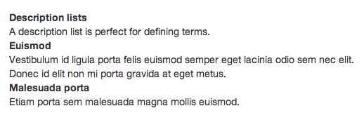

**Figura 3.20** Listas de definición en Bootstrap 3

#### Listas de definición horizontales

Si lo prefieres, también es posible mostrar la lista de definición horizontalmente añadiendo la clase.dl-horizontal. Ejemplo:

<dl class="dl-horizontal">

<dt>Description lists</dt>

<dd>A description list is perfect for defining terms.</dd>

<dt>Euismod</dt>

<dd>Vestibulum id ligula porta felis euismod semper eget lacinia odio sem nec elit.</dd>

<dd>Donec id elit non mi porta gravida at eget metus.</dd>

<dt>Malesuada porta</dt>

<dd>Etiam porta sem malesuada magna mollis euismod.</dd>

<dt>Felis euismod semper eget lacinia</dt>

<dd>Fusce dapibus, tellus ac cursus commodo, tortor mauris condimentum nibh, ut fermentum massa justo sit amet risus.</dd>

</dl>

Así se ve este ejemplo en tu navegador:

Y esta es la imagen del aspecto que debería tener este ejemplo:

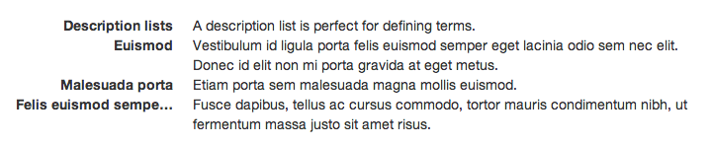

**Figura 3.21** Listas de definición horizontal en Bootstrap 3

Cuando una lista de definición se muestra horizontalmente, se cortan automáticamente con text-overflow los términos que son demasiado largos. En los dispositivos pequeños, los términos no se cortan pero se muestran verticalmente uno encima de otro.

# Elementos CSS

En este capítulo se explican los estilos que define Bootstrap 3 para las tablas y las imágenes, incluyendo todas sus variantes. También se explican las classes CSS genéricas y utilidades que simplifican el diseño de los sitios web y que se pueden aplicar a cualquier elemento.

# Tablas

### Tablas básicas

Añade la clase .table a cualquier elemento <table> para aplicar los estilos básicos de Bootstrap 3 para tablas. El resultado es una tabla con un padding muy sutil y con líneas de separación solamente en las filas.

Puede parecer absurdo tener que añadir la clase .table para que se apliquen los estilos a las tablas, pero ten en cuenta que el elemento <table> se utiliza para muchas otras cosas que no son necesariamente tablas, como por ejemplo calendarios y selectores de fechas.

Ejemplo:

<table class="table">

...

</table>

Así se ve este ejemplo en tu navegador:

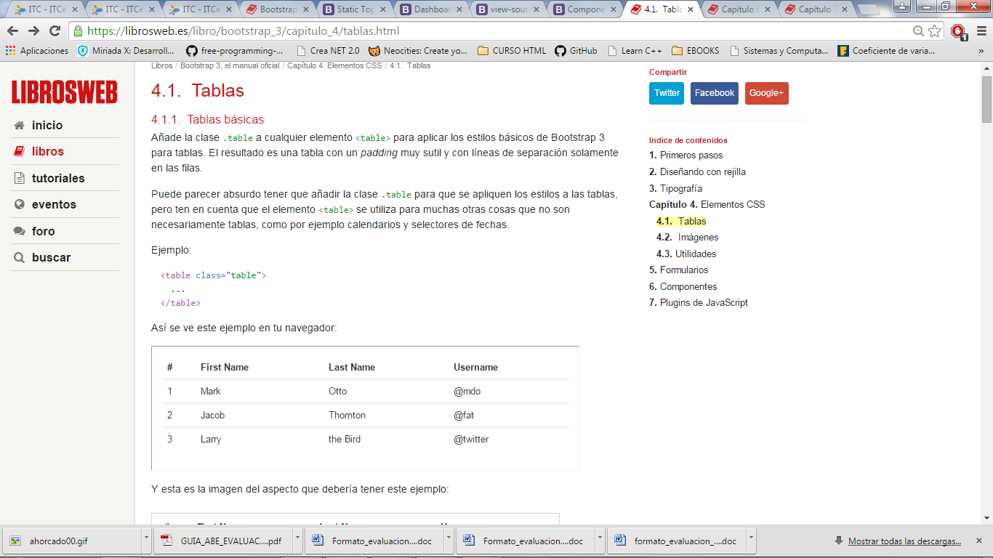

 Imágenes

Bootstrap 3 define varias clases CSS para decorar las imágenes de tus sitios web:

* .img-rounded, añade unas pequeñas esquinas redondeadas en todos los lados de la imagen aplicando el estilo border-radius: 6px.
* .img-thumbnail, muestra la imagen con un relleno blanco y un borde fino simulando el aspecto de las fotografías de las antiguas cámaras instantáneas. Añade además una breve animación para hacer que la imagen aparezca al cargar la página.
* .img-circle, convierte la imagen en un círculo aplicando el estilo border-radius: 50%

**ADVERTENCIA** El navegador Internet Explorer 8 no soporta el uso de esquinas redondeadas, por lo que los estilos .img-rounded y .img-circle no tienen ningún efecto sobre las imágenes.

Ejemplo:

<img src="..." alt="..." class="img-rounded">

<img src="..." alt="..." class="img-circle">

<img src="..." alt="..." class="img-thumbnail">

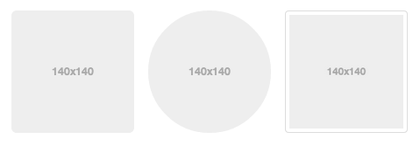

**Figura 4.8** Imágenes decoradas en Bootstrap 3

Si estás buscando cómo hacer que las imágenes de Bootstrap 3 se comporten de manera *responsive*como en Bootstrap 2, consulta la [sección de imágenes responsive](https://librosweb.es/libro/bootstrap_3/capitulo_4/imagenes.html#imagenes-responsive) de los capítulos anteriores.

**Formularios**

Los formularios son uno de los elementos más importantes de los sitios y aplicaciones web. Por eso Bootstrap 3 permite diseñar formularios con aspectos muy variados y define decenas de estilos para todos los campos de formulario.

# Formulario básico

Bootstrap 3 aplica por defecto algunos estilos a todos los componentes de los formularios. Si además añades la clase .form-control a los elementos <input>, <textarea> y <select>, su anchura se establece a width: 100%. Para optimizar el espaciado, utiliza la clase .form-group para encerrar cada campo de formulario con su <label>.

Ejemplo:

<form role="form">

<div class="form-group">

<label for="ejemplo_email_1">Email</label>

<input type="email" class="form-control" id="ejemplo_email_1"

placeholder="Introduce tu email">

</div>

<div class="form-group">

<label for="ejemplo_password_1">Contraseña</label>

<input type="password" class="form-control" id="ejemplo_password_1"

placeholder="Contraseña">

</div>

<div class="form-group">

<label for="ejemplo_archivo_1">Adjuntar un archivo</label>

<input type="file" id="ejemplo_archivo_1">

<p class="help-block">Ejemplo de texto de ayuda.</p>

</div>

<div class="checkbox">

<label>

<input type="checkbox"> Activa esta casilla

</label>

</div>

<button type="submit" class="btn btn-default">Enviar</button>

</form>

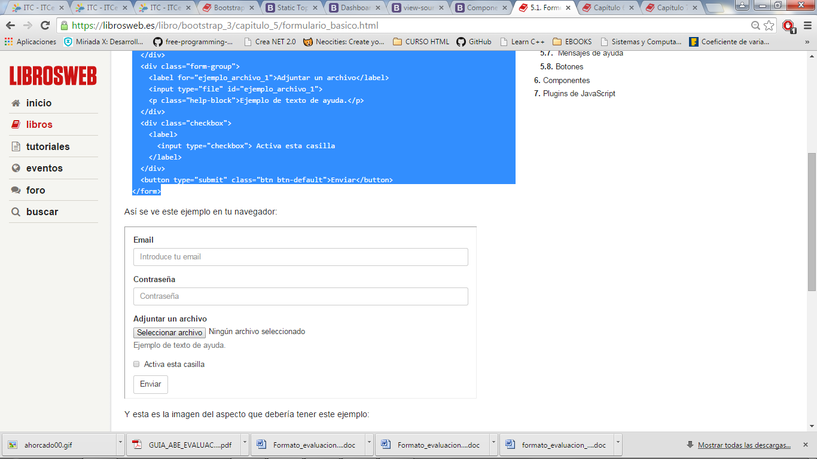

# Formulario en línea

Para que el formulario ocupe el menor espacio posible, añade la clase .form-inline para que las etiquetas <label> se muestren a la izquierda de cada campo del formulario. Ejemplo:

<form class="form-inline" role="form">

<div class="form-group">

<label class="sr-only" for="ejemplo_email_2">Email</label>

<input type="email" class="form-control" id="ejemplo_email_2"

placeholder="Introduce tu email">

</div>

<div class="form-group">

<label class="sr-only" for="ejemplo_password_2">Contraseña</label>

<input type="password" class="form-control" id="ejemplo_password_2"

placeholder="Contraseña">

</div>

<div class="checkbox">

<label>

<input type="checkbox"> No cerrar sesión

</label>

</div>

<button type="submit" class="btn btn-default">Entrar</button>

</form>

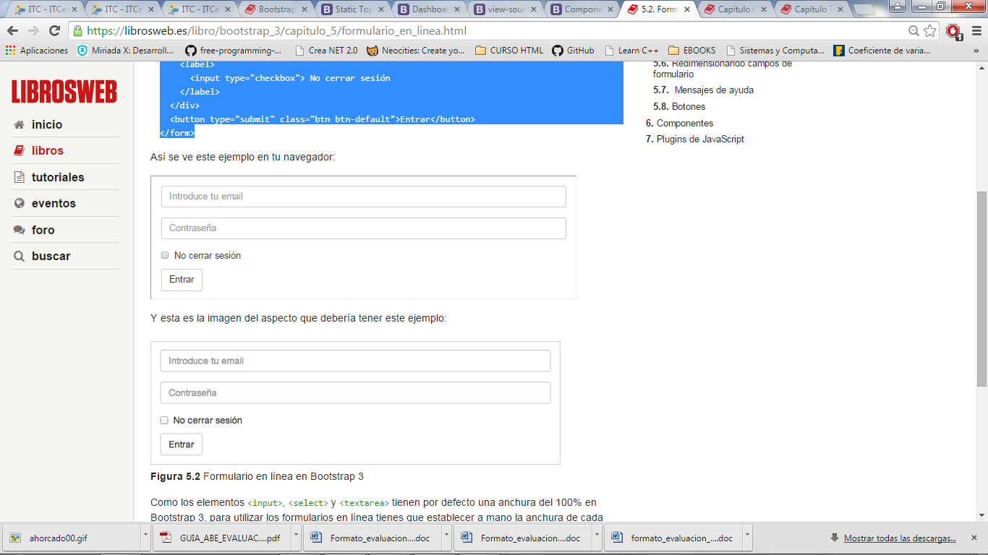

# Formularios horizontales

Bootstrap 3 también permite alinear los elementos <label> y los campos de formulario mediante las clases CSS utilizadas para definir las rejillas de los layouts. Para ello, añade la clase .form-horizontalal formulario. Además, como esta clase modifica la clase .form-group para que se comporte como la fila de una rejilla, no es necesario que añadas en el formulario elementos con la clase .row.

<form class="form-horizontal" role="form">

<div class="form-group">

<label for="ejemplo_email_3" class="col-lg-2 control-label">Email</label>

<div class="col-lg-10">

<input type="email" class="form-control" id="ejemplo_email_3"

placeholder="Email">

</div>

</div>

<div class="form-group">

<label for="ejemplo_password_3" class="col-lg-2 control-label">Contraseña</label>

<div class="col-lg-10">

<input type="password" class="form-control" id="ejemplo_password_3"

placeholder="Contraseña">

</div>

</div>

<div class="form-group">

<div class="col-lg-offset-2 col-lg-10">

<div class="checkbox">

<label>

<input type="checkbox"> No cerrar sesión

</label>

</div>

</div>

</div>

<div class="form-group">

<div class="col-lg-offset-2 col-lg-10">

<button type="submit" class="btn btn-default">Entrar</button>

</div>

</div>

</form>

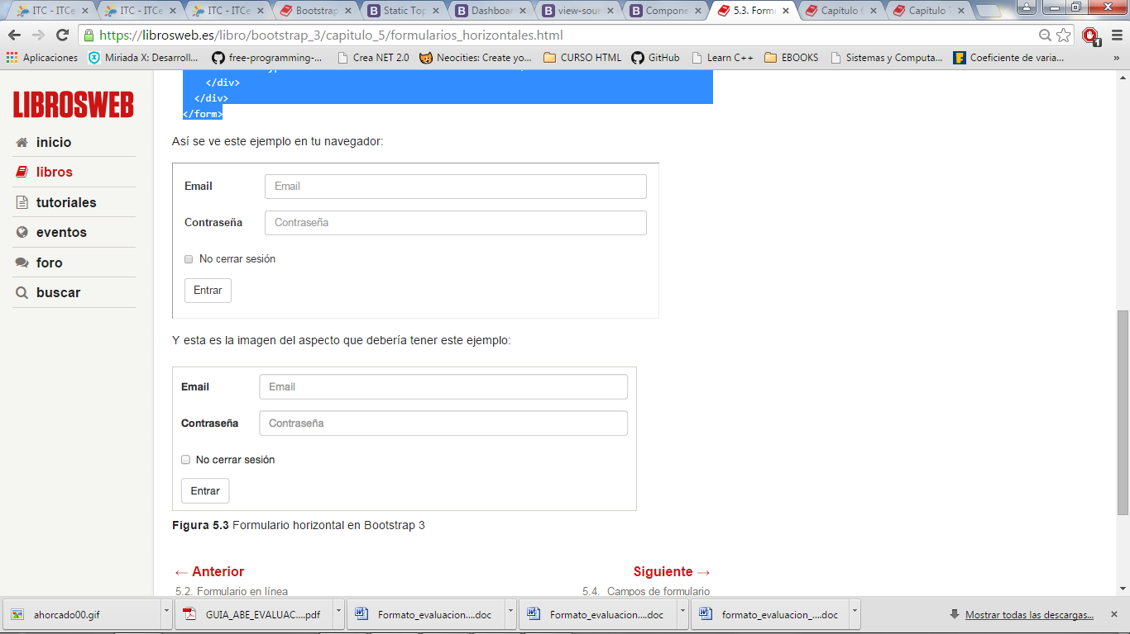

# Botones

Crea diferentes tipos de botones con ayuda de cualquiera de las clases CSS definidas por Bootstrap 3. Ejemplo:

<!-- Botón normal -->

<button type="button" class="btn btn-default">Normal</button>

<!-- Muestra el botón de forma destacada para descubrir fácilmente

el botón principal dentro de un grupo de botones -->

<button type="button" class="btn btn-primary">Destacado</button>

<!-- Indica una acción exitosa o positiva -->

<button type="button" class="btn btn-success">Éxito</button>

<!-- Botón pensado para los mensajes con alertas informativas -->

<button type="button" class="btn btn-info">Información</button>

<!-- Indica que hay que tener cuidado con la acción asociada al botón -->

<button type="button" class="btn btn-warning">Advertencia</button>

<!-- Indica una acción negativa o potencialmente peligrosa -->

<button type="button" class="btn btn-danger">Peligro</button>

<!-- Resta importancia al botón haciéndolo parecer un simple enlace,

aunque conserva tu comportamiento original de botón -->

<button type="button" class="btn btn-link">Enlace</button>

Así se ve este ejemplo en tu navegador:

Y esta es la imagen del aspecto que debería tener este ejemplo:

Botones en Bootstrap 3

**Figura 5.17** Botones en Bootstrap 3

# OTROS Componentes

Bootstrap 3 incluye numerosos componentes CSS listos para utilizar y que cubren las necesidades más habituales de los diseños actuales para la web.

* [**6.1.**  Iconos (*glyphicons*)](https://librosweb.es/libro/bootstrap_3/capitulo_6/iconos_glyphicons.html)
* [**6.2.** Menús desplegables](https://librosweb.es/libro/bootstrap_3/capitulo_6/menus_desplegables.html)
* [**6.3.** Grupos de botones](https://librosweb.es/libro/bootstrap_3/capitulo_6/grupos_de_botones.html)
* [**6.4.**  Botones desplegables](https://librosweb.es/libro/bootstrap_3/capitulo_6/botones_desplegables.html)
* [**6.5.** Grupos de campos de formulario](https://librosweb.es/libro/bootstrap_3/capitulo_6/grupos_de_campos_de_formulario.html)
* [**6.6.** Elementos de navegación](https://librosweb.es/libro/bootstrap_3/capitulo_6/elementos_de_navegacion.html)
* [**6.7.** Barras de navegación](https://librosweb.es/libro/bootstrap_3/capitulo_6/barras_de_navegacion.html)
* [**6.8.** Migas de pan](https://librosweb.es/libro/bootstrap_3/capitulo_6/migas_de_pan.html)
* [**6.9.** Paginadores](https://librosweb.es/libro/bootstrap_3/capitulo_6/paginadores.html)
* [**6.10.** Etiquetas](https://librosweb.es/libro/bootstrap_3/capitulo_6/etiquetas.html)
* [**6.11.** Badges](https://librosweb.es/libro/bootstrap_3/capitulo_6/badges.html)
* [**6.12.** Jumbotron](https://librosweb.es/libro/bootstrap_3/capitulo_6/jumbotron.html)
* [**6.13.** Encabezado de página](https://librosweb.es/libro/bootstrap_3/capitulo_6/encabezado_de_pagina.html)
* [**6.14.** Imágenes en miniatura](https://librosweb.es/libro/bootstrap_3/capitulo_6/imagenes_en_miniatura.html)
* [**6.15.** Mensajes de alerta](https://librosweb.es/libro/bootstrap_3/capitulo_6/mensajes_de_alerta.html)
* [**6.16.** Barras de progreso](https://librosweb.es/libro/bootstrap_3/capitulo_6/barras_de_progreso.html)
* [**6.17.** Objetos multimedia](https://librosweb.es/libro/bootstrap_3/capitulo_6/objetos_multimedia.html)
* [**6.18.** Listas de elementos](https://librosweb.es/libro/bootstrap_3/capitulo_6/listas_de_elementos.html)
* [**6.19.** Paneles](https://librosweb.es/libro/bootstrap_3/capitulo_6/paneles.html)
* [**6.20.** Pozos](https://librosweb.es/libro/bootstrap_3/capitulo_6/pozos.html)

Bootstrap incluye 180 iconos creados mediante una fuente especial llamada Glyphicon Halflings. Aunque esta fuente normalmente no es gratuita, su creador permite utilizar estos iconos gratuitamente dentro de Bootstrap 3. Lo único que te pedimos es que, si es posible, incluyas en tu sitio un enlace al proyecto [Glyphicons](http://glyphicons.com/).

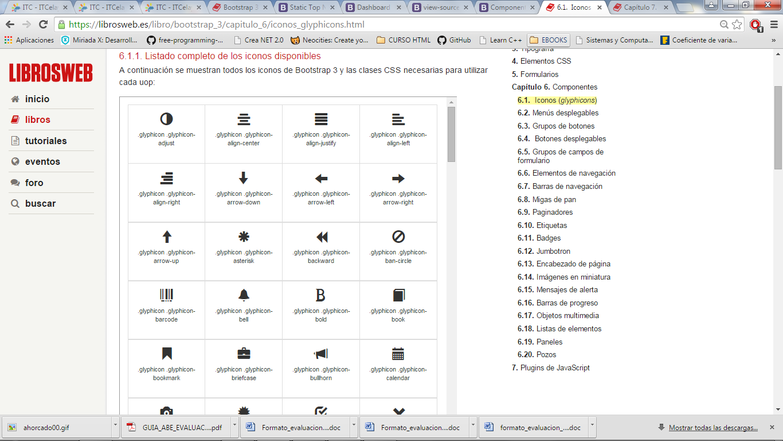

### Cómo utilizar los iconos

Por motivos de rendimiento, todos los iconos requieren de una clase CSS común para todos y de una clase CSS específica para cada uno. Para añadir un icono en cualquier elemento de la página, utiliza el siguiente código como ejemplo. Y no olvides añadir un espacio entre el icono y el texto para que se vea mejor:

<span class="glyphicon glyphicon-search"></span>

### Ejemplos

Como los iconos son vectoriales, quedan bien en cualquier elemento y a cualquier tamaño. Utilízalos en botones, barras de navegación o incluso en campos de formulario. Ejemplo:

<div class="btn-toolbar" role="toolbar">

<div class="btn-group">

<button type="button" class="btn btn-default">

<span class="glyphicon glyphicon-align-left"></span>

</button>

<button type="button" class="btn btn-default">

<span class="glyphicon glyphicon-align-center"></span>

</button>

<button type="button" class="btn btn-default">

<span class="glyphicon glyphicon-align-right"></span>

</button>

<button type="button" class="btn btn-default">

<span class="glyphicon glyphicon-align-justify"></span>

</button>

</div>

</div>

<div class="btn-toolbar" role="toolbar">

<button type="button" class="btn btn-default btn-lg">

<span class="glyphicon glyphicon-star"></span> Star

</button>

<button type="button" class="btn btn-default">

<span class="glyphicon glyphicon-star"></span> Star

</button>

<button type="button" class="btn btn-default btn-sm">

<span class="glyphicon glyphicon-star"></span> Star

</button>

<button type="button" class="btn btn-default btn-xs">

<span class="glyphicon glyphicon-star"></span> Star

</button>

</div>

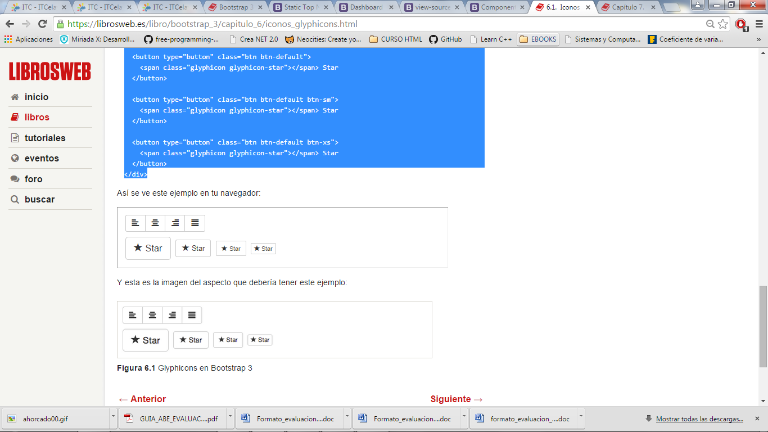

# Menús desplegables

Este componente permite mostrar una lista de enlaces como si fuera un menú desplegable con la lista de acciones que el usuario puede realizar. Para que funcionen sus características interactivas, es necesario utilizar también el plugin dropdown de JavaScript. Ejemplo:

<div class="dropdown">

<button class="btn dropdown-toggle sr-only" type="button"

id="dropdownMenu1" data-toggle="dropdown">

Menú desplegable

<span class="caret"></span>

</button>

<ul class="dropdown-menu" role="menu" aria-labelledby="dropdownMenu1">

<li role="presentation">

<a role="menuitem" tabindex="-1" href="#">Acción</a>

</li>

<li role="presentation">

<a role="menuitem" tabindex="-1" href="#">Otra acción</a>

</li>

<li role="presentation">

<a role="menuitem" tabindex="-1" href="#">Otra acción más</a>

</li>

<li role="presentation" class="divider"></li>

<li role="presentation">

<a role="menuitem" tabindex="-1" href="#">Acción separada</a>

</li>

</ul>

</div>

Así se ve este ejemplo en tu navegador:

Y esta es la imagen del aspecto que debería tener este ejemplo:

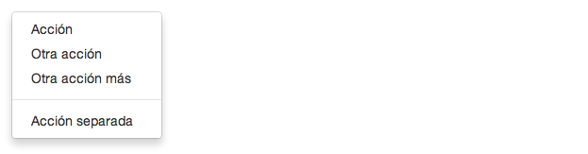

**Figura 6.2** Menú desplegable en Bootstrap 3

Como se muestra en el ejemplo anterior, es necesario utilizar la clase .dropdown para encerrar tanto el menú como el elemento que lo activa (en este caso, el botón cuyo id es #dropdownMenu1). También es posible utilizar tu propia clase CSS, siempre que ese elemento aplique el estilo position: relative;.

### Opciones de alineación

Añade la clase .pull-right a la lista .dropdown-menu que define el menú para alinear sus contenidos a la derecha.

<ul class="dropdown-menu pull-right" role="menu" aria-labelledby="dLabel">

...

</ul>

### 6.2.2. Títulos de sección

Los menús desplegables también pueden contener elementos con la clase .dropdown-header para definir el título de un grupo de enlaces. Ejemplo:

<ul class="dropdown-menu" role="menu" aria-labelledby="dropdownMenu2">

<li role="presentation" class="dropdown-header">Título de sección #1</li>

...

<li role="presentation" class="divider"></li>

<li role="presentation" class="dropdown-header">Título de sección #2</li>

...

</ul>

Así se ve este ejemplo en tu navegador:

Y esta es la imagen del aspecto que debería tener este ejemplo:

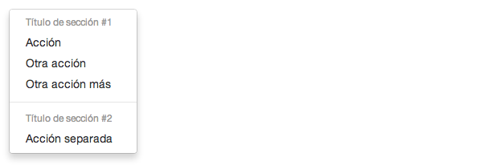

**Figura 6.3** Menú desplegable con títulos de sección en Bootstrap 3

### Deshabilitando elementos del menú

Si se añade la clase .disabled al elemento <li> de un enlace del menú, este se muestra deshabilitado, por lo que el usuario puede ver que esa acción existe, pero que no es posible utilizarla en ese momento. Ejemplo:

<ul class="dropdown-menu" role="menu" aria-labelledby="dropdownMenu3">

<li role="presentation">

<a role="menuitem" tabindex="-1" href="#">Enlace normal</a>

</li>

<li role="presentation" class="disabled">

<a role="menuitem" tabindex="-1" href="#">Enlace deshabilitado</a>

</li>

<li role="presentation">

<a role="menuitem" tabindex="-1" href="#">Otro enlace normal</a>

</li>

</ul>

Así se ve este ejemplo en tu navegador:

Y esta es la imagen del aspecto que debería tener este ejemplo:

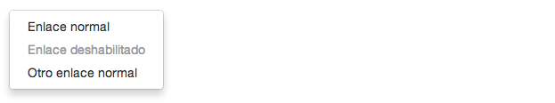

**Figura 6.4** Menú desplegable con enlaces deshabilitados en Bootstrap 3